1. Перечислить все сетевые утилиты.

Ipconfig, hostname, netstat, net, nbtstat, arp, nslookup, tracert, route, pathping, ping.

2. Перечислить все уровни модели OSI/ISO. Описать назначение каждого уровня.

**Прикладной -** обеспечивает взаимодействие пользовательских приложений с сетью.

**Представления -** обеспечивает преобразование протоколов, кодирование, шифрование и сжатие данных.

**Сеансовый -** обеспечивает начало, поддержание и разрыв сеанса связи.

**Транспортный -** обеспечивает надежность передачи данных (индексация пакетов, подтверждение передачи пакета)

**Сетевой -** определяет путь передачи данных (транслирует логические адреса в физические, определение кратчайших маршрутов, коммутация и маршрутизация, отслеживание неполадок в сети)

**Канальный -** обеспечивает взаимодействие сетей на физическом уровне и контроль ошибок, исправление ошибок или запрос на повторную отправку.

**Физический -** обеспечивает физическую передачу данных в виде электрических или световых сигналов.

3. Поясните понятие сетевой протокол.

Набор правил и действий (очерёдности действий), позволяющий осуществлять соединение и обмен данными между двумя и более включенными в сеть устройствами.

4. Указать где в OSI/ISO проходит граница между аппаратным и программным обеспечением.

Канальный уровень

5. Определить понятие CSMA/CD.

Технология множественного доступа с прослушиванием коллизий.

CSMA/CD (Carrier Sense Multiple Access with Collision Detection) – множественный доступ с контролем несущей и обнаружением конфликтов.  
Когда у станции появляются данные для передачи, она прослушивает канал (свободен?)  
Занят -> ждет пока освободится  
Свободен -> начинает передавать данные  
Когда станция 1 передает данные, станция 2 тоже может оказаться готовой к передаче и начнет передавать пакет -> КОНФЛИКТ  
Столкновение пакетов -> станция 1 ждет некоторое время и прослушивает канал  
Чем больше время распределения сигнала, тем выше вероятность столкновения00:04

6. Как называется программное обеспечение реализующий подуровень LLC канального уровня.

Драйвер

7. Что определяет спецификация NDIS?

**Network Driver Interface Specification** - спецификация интерфейса сетевого драйвера (для сопряжения с ОС)

8. Свойства ненадежных протоколов. Примеры ненадежных и надежных протоколов

Ненадежные протоколы не гарантируют получение данных (Надежные проверяют получение данных).

Надежные - TCP

Ненадежные - UDP, IP

9. Перечислить все уровни модели TCP/IP. Описать назначение каждого уровня. Привести примеры протоколов каждого уровня.

**Прикладной** - обеспечивает доступ к интерфейсу пользователя (HTTP, HTTPS, FTP, SSH)

**Транспортный** - обеспечивает деление данных на пакеты, их индексацию (TCP, UDP)

**Сетевой** - обеспечивает маршрутизацию и адресацию (IP, ICMP)

**Доступа к сети** - обеспечивает кодирование данных, помехоустойчивость передачи (Ethernet, WLAN, Token Ring)

10. Поясните понятия хост, адрес хоста, имя хоста.

**Хост** - любое устройство в сети?

**Адрес хоста** - сетевой идентификатор хоста?

**Имя хоста** - идентификатор хоста, представленный в виде символического имени.

11. Какая организация поддерживает сетевые протоколы Internet. Как называются документы, описывающие эти протоколы.

IETF

RFC

12. Что такое МАС-адрес? Структура Ethernet МАС-адреса.

**MAC-адрес** - идентификатор сетевого адаптера/физическое имя хоста.

6 октетов (48 бит)

1-3 - идентификатор организации

4-6 - идентификатор устройства

нулевой бит - одиночный или групповой

первый бит - локальной или глобальное администрирование

13. Как посмотреть MAC-адрес сетевой карты на компьютере?

ip-config /all

14. Основное назначение межсетевого уровня.

Маршрутизация и адресация между сетями

15. Структура IP-адреса.

4 октета (32 бита)

16. Типы IP-адресации. Классы адресов Internet.

Классовая и с маской подсети

A, B, C, D (мультикаст), E(резерв)

17. Поясните понятия публичный IP-адрес и частный IP-адрес.

**Публичный адрес** - адрес, зарезервированный в глобальном интернете (не могут совпадать).

**Частный адрес** - адрес, который могут иметь хосты в какой-либо сети (могут совпадать у разных хостов).

18. Как посмотреть IP-адрес компьютера.

ipconfig

19. Как протестировать IP-соединение в локальной сети ?

ping

20. Как получить перечень сетевых узлов между двумя хостами?

tracert??

21. Перечислите параметры настройки TCP/IP.

Ip-адрес  
Маска подсети  
Адрес основного шлюза  
Основный + альтернативный-DNS

22. Поясните понятие маска подсети.

Маска подсети - 32-битная последовательность, состоящая из последовательного набора 1 и следующим за ним набора 0.

23. Основные отличия между IPv4 и IPv6.

IPv4 - 32-битный адрес, хранящий только адрес сети и адрес хоста.

IPv6 - 128-битный адрес, хранящий адрес сети, адрес хоста, а также MAC-адрес устройства. не разбивает сообщение на пакеты, нет контрольной суммы,

24. Поясните понятие сетевой порт. На каком уровне модели TCP/IP это понятие определено.

Системный ресурс - точка сообщения 2 хостов в рамках одного адреса?.

Транспортный уровень.

25. Как классифицируются сетевые порты.

**TCP и UDP???  -- нет, кто вспомнит лк молодец**

**общедоступные, зарегистрированные и динамические**

- общеизвестные (www) – базовые системные службы (0 - 1023)  
- зарегистрированные (oracle) – промышленные приложения (1024 - 49151)  
- динамические – временный порт (49152 - 65535)

26. Как посмотреть какими программами заняты сетевые порты на компьютере?

netstat -b

27. Поясните понятие архитектура клиент/сервер.

Команды делятся на команды клиента и сервера?

28. Что такое сетевая служба. Приведите примеры сетевых служб.

**Сетевая служба -** это специальные процессы, которые создают прослушивающий сокет и привязывают его к определенному порту, обеспечивающие дополнительную функциональность для сетевых подключений.

29. Поясните понятие интерфейс внутренней петли.

Зарезервированный IP-адрес, позволяющий обращаться к самому себе.

30. Назначение сетевых служб DNS и DHCP.

DNS - сопоставление символических имен с сетевым адресом.

DHCP - выдача динамического Ip-адреса в аренду.

31. Организация, ведающая распределением IP-адресов, поддержкой сетевых доменов Internet верхнего уровня, регистрацией портов.

**IANA (The Internet Assigned Numbers Authority) -** Администрация адресного пространства Интернет.

32. Поясните понятие сетевой сокет.

Сетевой сокет - интерфейс для обмена данными между процессами

33. Назначение стандарта POSIX.

Набор стандартов, описывающих интерфейсы между операционной системой и прикладной программой (системный API), библиотеку языка C и набор приложений и их интерфейсов

34. Структура TCP/IP TCP-сервера. Все функции и все параметры функций.

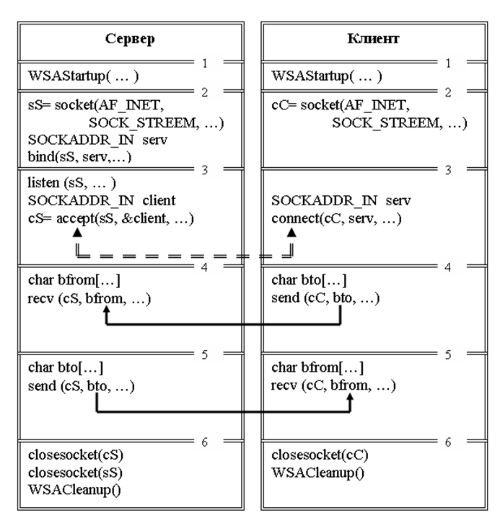

35. Структура TCP/IP TCP-клиента. Все функции и все параметры функций.